广西壮族自治区蒙山中学2011-2012学年高二第二次月考（地理）

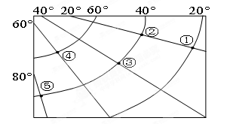
一、选择题（共40题，每题1.5分，共60分）
读南半球某区域经纬网图，回答1—2题。
1、④地的地理坐标是（ ）
A．60°S，60°E B．60°S，60°W
C．40°S，40°E D．60°N，60°E
2、关于图中各点的叙述正确的是（ ）
A．①、②两地的地方时相差1小时20分钟
B．任何一日，③、④两地的正午太阳高度差为20°
C．③地位于⑤地的东北方
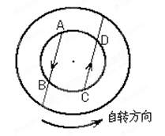
D．①、②两点间的距离等于②、③两点间的距离
3、读右图，判断下列叙述正确的是（ ）
A．从A点到B点方向是向东南
B．从C点到D点方向是：先西北后西南
C．A到B的方向同C到D的方向相同
D．A到B的方向同C到D的方向正好相反
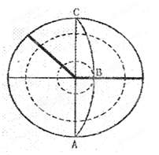
读南极为中心的投影图，下图中虚线表示回归线与极圈，ABC代表晨昏线，黑粗线为日期分界线，回答第4题。
4、太阳直射点的坐标是（ ）
A．135 ºＷ，23º26＇Ｎ
B．135 ºE，23º26＇S
C．45 ºＥ，23º26＇Ｓ
D．45 ºＷ，23º26＇Ｎ

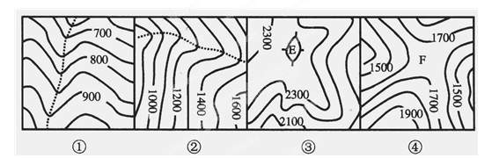
- 下图中虚线或字母表示地形部位，下列选项中，地形部位名称排序与图序相符的是（ ）
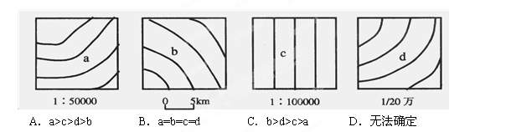
A．①山谷②山脊③鞍部④山顶 B．①山谷②山谷③山顶④鞍部
C．①山谷②山脊③山顶④鞍部 D．①山脊②山脊③山顶④鞍部
6、下图是等高距相同的四幅地形图，有关a、b、c、d四处坡度大小的说法，正确的是（ ）
10、甲地湖泊的形成原因是
A．断裂下陷形成 B．冰川刨蚀作用
C．海积作用 D．火山作用
11、关于乙地的叙述，正确的是
A．居民以黄色人种为主，多信仰伊斯兰教
B．社会稳定，经济高度发达
C．终年高温多雨，有利于畜牧业发展
D．夏季炎热干燥，水资源紧张
15、有关东亚东部的叙述正确的是
①大陆性气候显著，经济以畜牧业为主
②海洋性气候显著，工业发达
③季风性气候显著，雨热同期，农业较发达
④有世界著名的工业区，工农业发达
A．②③ B．①② C．③④ D．①④
日本是东亚的一个岛国，与中国是一衣带水的邻邦。7世纪中期，日本推行“大化革新”，当时正值中国盛唐时代，也是古代中日文化交流的频繁时期。一些希望了解中国文化的日本贵族和学者，向从大唐归来的“遣唐使”学习中国文化。据此回答16~17题。
16、下列文化扩散过程，属于刺激扩散的是
①日本天皇下令仿效中国唐朝的教育制度，在中央设立太学，在地方设立国学
②日本学者根据汉字楷书偏旁和草书，创造了日本片假名和平假名
③引进唐朝武术文化，形成日本空手道
④引进唐朝服饰文化，演化成日本和服
A．①③④ B．①②③ C．②③④ D．①②④

17、关于日本自然资源的叙述，正确的是
A．矿产资源贫乏，森林资源丰富 B．地热资源极少
C．矿产资源贫乏，森林资源也很少 D．石油资源可满足国内需要
近年以来，湄公河流域的共同开发和经济合作成为国际社会关注的新热点，中国与东盟各国就推动湄公河流域的开发合作等问题进行广泛交流与合作，共同促进本地区的和平、稳定、发展与繁荣。据此回答18~19题。
18、湄公河起源于我国境内的 ，称为 。
A．青海 元江 B．西藏 雅鲁藏布江
C．西藏 雅鲁藏布江 D．青海 澜沧江
19、下列有关中南半岛的叙述，不正确的是
A．山河相间，呈南北纵列分布 B．每年6月到10月吹西南季风，是雨季
C．属于印度洋板块 D．半岛上的湄公河平原是东南亚最大的平原
根据所学只是，读南亚地区图回答20~21题。
20、关于A、B两城市的说法，正确的是
A．A城为加尔各答，B城为孟买
B．A城是印度麻纺织工业中心和重要港
C．B城是印度最大的海港和棉纺织工业中心
D．B城是印度人口最多的城市

21、关于印度农作物分布的叙述，错误的是
A．黄麻分布在恒河中上游
B．棉花分布在德干高原西北部
C．水稻分布在东北部和半岛东西两侧的沿海地带
D．茶叶分布在东北部
22、有关中亚地区的论述，正确的是
①在古代是联系东西方的“丝绸之路”的必经之地
②该地区主要是温带大陆性气候
③以畜牧业和灌溉农业为主，灌溉水源主要靠本地区的外流河——额尔齐斯河
④矿产资源种类多、储量大，有色金属含量占世界重要地位，但缺少煤、石油、天然气
A．①② B．③④ C．①④ D．②③
23、有关中亚自然环境的叙述，正确的是
A．地形以山地丘陵为主，地势西高东低
B．地处西风带，深受湿润的西风影响，气候温湿
C．植被以温带落叶阔叶林为主
D．境内多为内流河、内流湖
26、下图中虚线箭头展现了人类与自然资源之间存在激流矛盾，其外在的表现主要是
A．资源的破坏与短缺
B．促进经济迅猛发展
C．新材料应运而生
D．资源利用范围越来越广
27、人类对自然资源无节制的开发利用主要是因为
A．自然资源都属于可再生资源
B．人口剧增和错误的认识
C．人类利用自然资源种类不断增多
D．人类可以无限开发利用自然资源
海洋是人类生存的第二环境，海峡是重要的海上通道。据图3－1－11判断28题
- 一艘远洋货轮从上海港到俄罗斯的摩尔曼斯克港口的最佳路线的先后顺序是（ ）A．①②③④ B．④③②① C．②④①③ D．③①④②
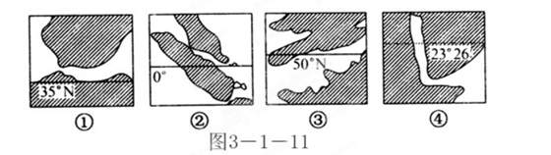
29、下列各组大洲中大陆均为北回归线穿过的是（ ）
A．亚洲 欧洲 南美洲 B．亚洲 欧洲 北美洲
C．非洲 亚洲 北美洲 D．非洲 大洋洲 北美洲
下表是三个城市的气候资料，据此回答30—32题。
城 市 |  | ① | ② | ③
平均气温（℃） | 1月 | 5 | 11 | 21
平均气温（℃） | 7月 | 29 | 27 | 26
平均降水量（mm） | 1月 | 47 | 75 | 1
平均降水量（mm） | 7月 | 150 | 5 | 610
30、城市①、②、③可能分别是 （ ）
A.上海 莫斯科 孟买 B.上海 罗马 孟买
C.北京 罗马 雅加达 D.北京 莫斯科 雅加达
31、城市②所属的气候类型主要分布在（ ）
A.大陆西岸 B.大陆东岸 C.大陆内部 D.赤道地区
32、城市①所处自然带的典型植被类型是（ ）
A.热带雨林 B.亚寒带针叶林 C.亚热带常绿硬叶林 D.亚热带常绿阔叶林
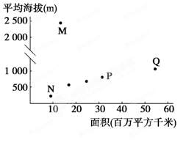
世界陆地可分为亚欧大陆、非洲大陆、北美大陆、南美大陆、南极大陆和澳大利亚大陆。下图是“各大陆的面积和平均海拔高度关系示意图”。据此完成33—34题。
33、M大陆是（ ）
A.非洲大陆 B.北美大陆
C.南美大陆 D.南极大陆
34、濒临四大洋的大陆是（ ）
A.M B.N C.P D.Q
35、下列国家中居民属于黄色人种，人口又在一亿以上的有( )
A．日本 B．印度 C．巴基斯坦 D．新加坡
36、关于大洲和大洋的叙述，不正确的是( )
A.太平洋和大西洋都跨东西两半球 B.大洋洲跨东、西、南、北四个半球
C.南极洲是世界上地势最高的大洲 D.北冰洋全部在东半球
37、下列哪个大洲既位于北半球又位于西半球( )
A.亚洲 B.非洲 C.北美洲 D.南美洲
38、赤道穿过的大洲中，面积最大的是( )
A.亚洲 B.非洲 C.大洋洲 D.南美洲
39、下列各山脉降水量西侧多于东侧的是( )
A.澳大利亚大分水岭 B.英国奔宁山 C.台湾山脉 D.马达加斯加山脉
40、同属一种自然带，但气候类型不同的城市有( )
A.巴黎和罗马 B.北京和伦敦 C.广州和开罗 D.东京和华沙
二、综合题（共40分）
41、下图表示位于北纬30°～60°的大陆部分，读图回答下列各题（共10分）
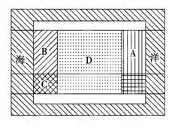

（1）图中A地气候类型为 气候，气候特征是 。
（2）B、C两地中，常年受西风带控制的地区是 ；冬雨夏干的气候地区是 ，其形成原因是
。
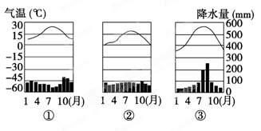
（3）D处常年受 气团控制，气候特征为 。
（4）下图为三种气候类型的气温曲线和降水量柱状图，把其序号与上述气候的代表字母联系起来。
①（ ） ②（ ）③（ ）

七彩教育网

w w w..com 高 考 资源 网

